03.06.2020r. (Środa)
Grupa: Pszczółki
Temat: Dzieci na świecie.
Cele ogólne:
- utrwalanie wiedzy o dzieciach z różnych stron świata,
- rozwijanie zdolności plastyczno – technicznych oraz przeliczania.

Przebieg zajęć:
1. „Dzieci świata” – uważne słuchanie wiersza
Posłuchaj wierszyka czytanego przez rodzica.

Dzieci świata
Wincenty Faber

W Afryce w szkole, na lekcji,
śmiała się dzieci gromada,
gdy im mówił malutki Gwinejczyk,
że gdzieś na świecie śnieg pada.

A jego rówieśnik, Eskimos,
Też w szkole, w chłodnej Grenlandii,
nie uwierzył, że są świecie
gorące pustynie i palmy.
Afryki ani Grenlandii
my także jak dotąd nie znamy,
a jednak wierzymy w lodowce,
w gorące pustynie, w banany.
I dzieciom z całego świata
chcemy ręce uścisnąć mocno
i wierzymy, że dzielni z nich ludzie,
jak i z nas samych wyrosną.

2. „Kto gdzie mieszka” – zabawa dydaktyczna
Popatrz na obrazki. Połącz linią dziecko z jego domem.
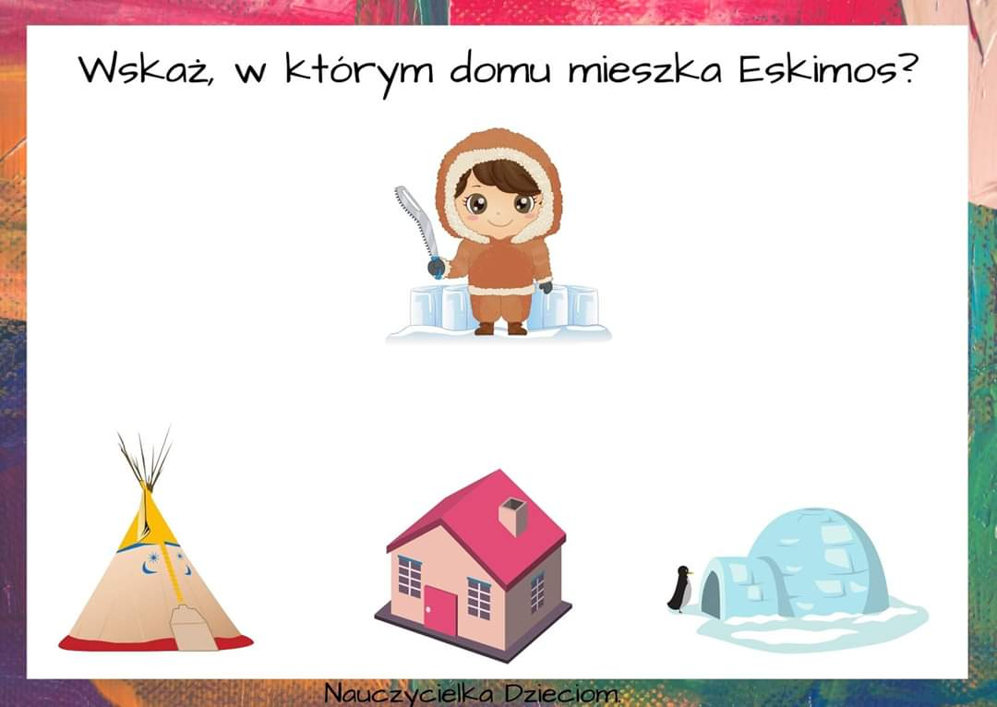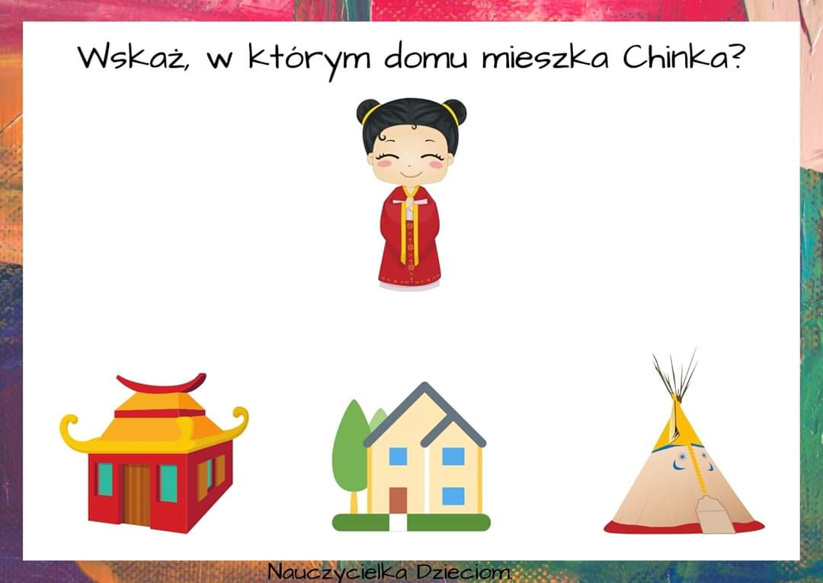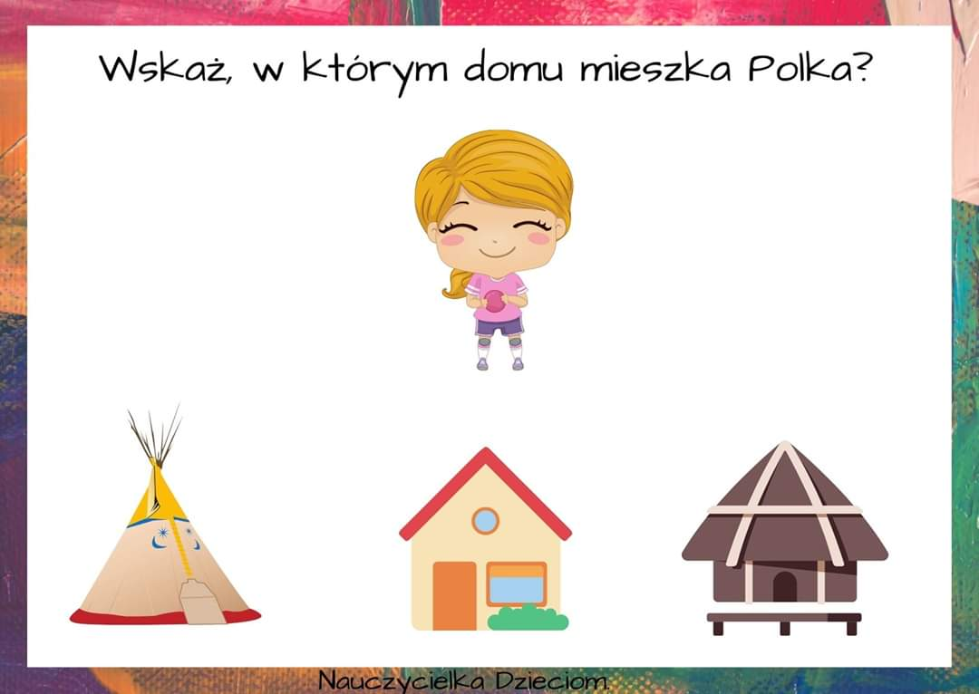

3. „Ile jest dzieci na obrazku?”- zabawa dydaktyczna
Przyjrzyj się kartą pracy i wykonaj kolejno zadania.
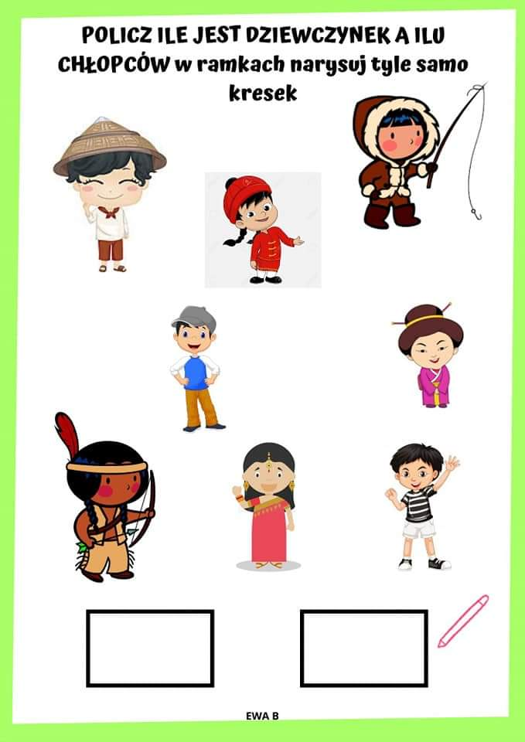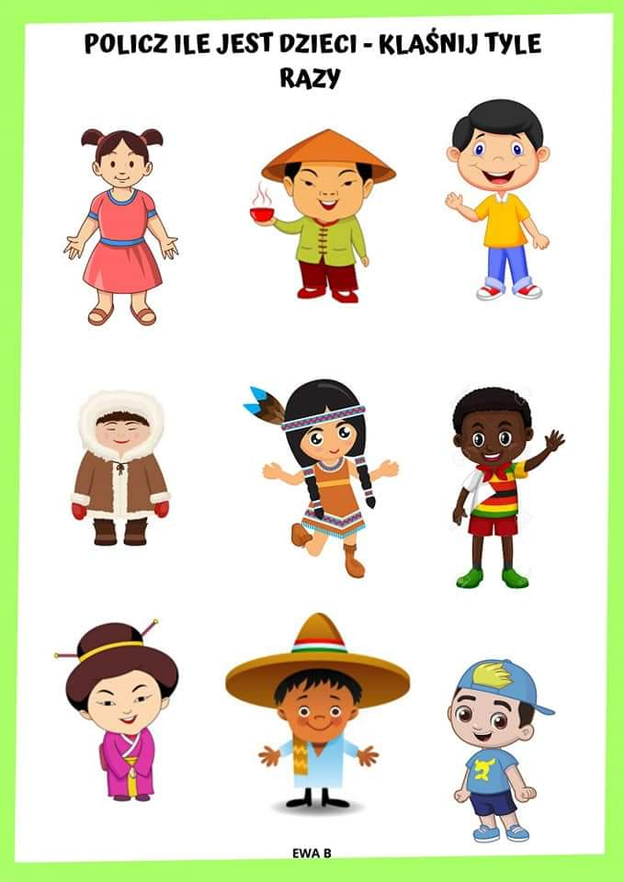

4. „Indiański pióropusz” – zabawa plastyczno - techniczna
Do zadania przygotuj kolorowe kartki, nożyczki, klej. Wykonaj własny pióropusz. Możesz zrobić go według mojego pomysłu lub zrobić go po swojemu. Gdy już skończysz pracę możesz pobawić się w Indian z innymi członkami rodziny ;)
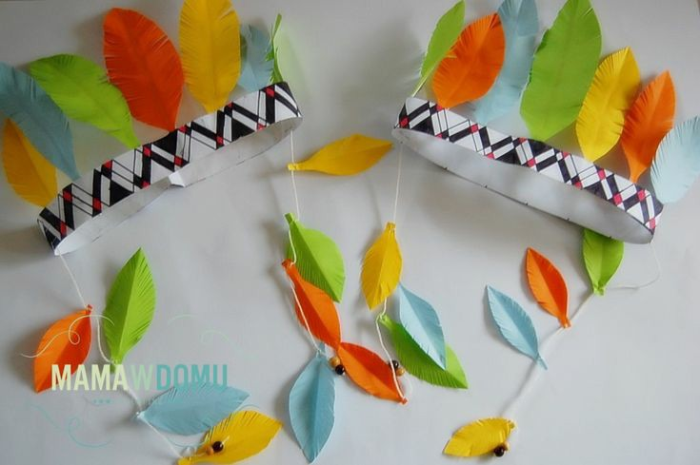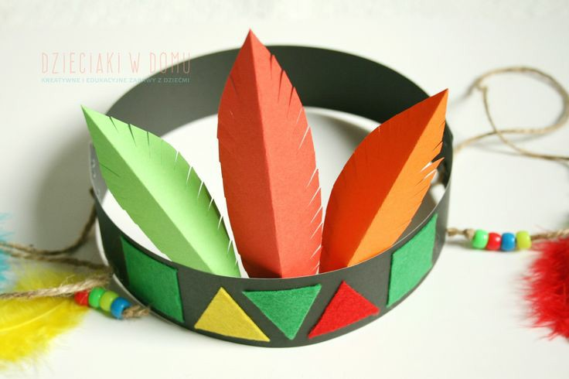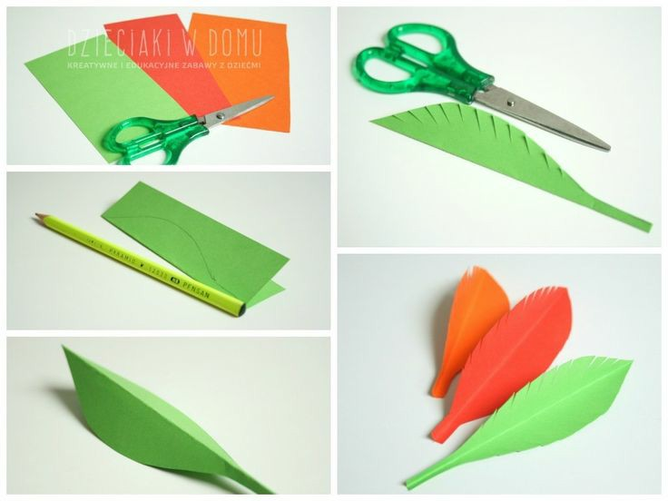
Miłej zabawy.

